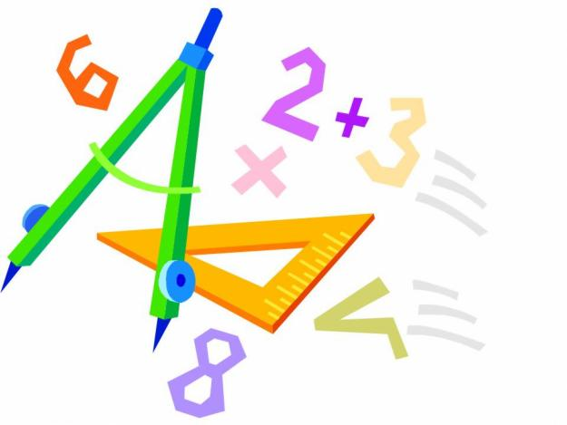

Para “hacer matemática” es fundamental: Estudiar las propiedades y conceptos nuevos, saber razonar y saber operar. Por eso, durante el primer año, se presentarán distintos problemas para los cuales cada alumno planteará una estrategia de acción y resolverá los cálculos necesarios. Estos cálculos se realizarán SIN CALCULADORA, ya que es necesario consolidar los conocimientos de las operaciones en los distintos campos numéricos.

Si tenés algunas dudas, podes consultar en internet. En Youtube hay muchos videos que explican claramente los conceptos.

**EL CONJUNTO DE LOS NÚMEROS NATURALES**

Comenzaremos por recordar el conjunto de los números naturales (N). Estos son los que utilizamos para contar: 1;2;3;…. Este conjunto es infinito ya que siempre podremos encontrar un número siguiente.

|  |  |
| --- | --- |
| 1. Escriban el número anterior y posterior:    1. ………………….104…………………..    2. …………………2.000…………………    3. ……………..199.000……………… | 1. Ubicar los siguientes números en la misma recta numérica:   11 ; 17 ; 7 ; 13 ; 0 ; 5 |

1. Completen las siguientes rectas numéricas:

50

60

30

740

700

210

120

**DE FRUTAS Y VERDURAS**

4) En muchas situaciones que nos suceden todos los días necesitamos usar números y hacer cálculos. Cuando se hacen compras en los negocios, por ejemplo, es necesario calcular el total que hay que pagar, a veces los vueltos, o si nos alcanza el dinero que llevamos.

I) ¿Cuánto gastó María en la verdulería? II) ¿Cuánto gastó Rubén?

III) Responder:

a) ¿Cuánto costaría comprar 9 kg de zanahoria?

b) ¿Y 8 kg de papas?

c) ¿Cuántos kg de papa se podrían comprar con $ 18?

IV) En la verdulería armaron esta tabla de precios para saber rápido cuánto cuestan las chauchas según la cantidad de kilos.

|  |  |  |  |  |  |  |  |  |  |  |  |  |
| --- | --- | --- | --- | --- | --- | --- | --- | --- | --- | --- | --- | --- |
| Kg de chauchas | 2 | 3 | 4 | 5 | 6 | 7 | 8 | 9 | 10 | 11 | 12 | 13 |
| Precio | $14 | $21 |  |  |  |  |  |  | $70 |  |  |  |

|  |  |
| --- | --- |
| a) ¿Cuánto cuestan 8 kg de chauchas?  b) Con $ 70, ¿cuántos kg de chauchas se pueden comprar?  c) ¿Cuánto costará 1 kg de chauchas?  d) ¿Cuánto costarán 14 kg de chauchas? |  |

|  |  |
| --- | --- |
| V) Para ahorrar tiempo, el verdulero  armó esta tabla con los precios  del choclo. Pero puso solo algunos  precios. |  |

Él dice que con esos precios puede calcular muchos otros, ¿es cierto?

Veamos…

|  |  |
| --- | --- |
| a) ¿Cuánto saldrían 4 kg de choclos?  b) ¿Y 10 kg?  c) ¿Y 1 kg?  d) ¿Y 15 kg? |  |

1. Conocer las tablas de multiplicar es útil en la escuela para resolver más rápido y bien muchos cálculos y problemas. También es útil en la vida diaria a lo hara de hacer estimaciones, por ejemplo, si queremos comprar tres kg de naranjas y queremos saber si nos alcanzará el dinero.

Completen la siguiente tabla (en forma individual). Luego cotejen los resultados con sus compañeros.

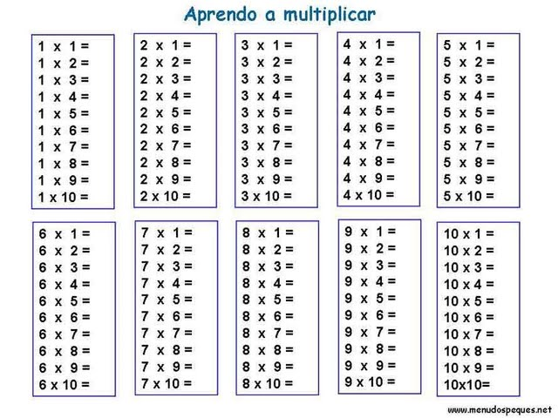



* 1. Resolver estos cálculos



* 1. Completar la siguiente tabla



* 1. ¿Cuál es el resultado correcto de cada cálculo? Marque con una cruz.



* 1. Completar el siguiente cuadro







Calcular:

Problema de división

1. Las gallinas de una granja pusieron 675 huevos en una semana. Si cada gallina puso 5 huevos, ¿cuántas gallinas hay en la granja?
2. Un museo envía 432 cuadros a una exposición. Si en cada caja caben 4, ¿cuántas cajas se necesitan?
3. Pedro tiene 127 caramelos para repartir entre cinco amigos. ¿Cuántos caramelos le tocan a cada uno? ¿Le queda algo a él?
4. Observen como dos alumnos han resuelto estos cálculos. Indiquen cuál es la forma correcta y por qué.

|  |  |
| --- | --- |
| TOMAS | MARTIN |
| * 1. 7 + 3.5 = 7+ 15 = 22 | 7 + 3.5 = 10 .5 = 50 |
| * 1. 26 - 6.3 = 26 – 18 = 8 | 26 – 6 .3 = 20 .3 = 60 |
| * 1. 3.5 – 4 = 15 – 4 = 11 | * 1. – 4 = 3 . 1= 3 |
| * 1. 24 : 4 + 2 = 6 + 2 = 8 | 24 : 4 + 2 = 24 : 6 = 4 |

Simela

**Una MAGNITUD es una cualidad de un objeto que se puede medir**

1. Relaciona cada magnitud con la unidad que utilizarías para medirla:

Longitud de un lápiz nuevo METRO

Altura de un árbol DECÍMETRO

Distancia de Neuquén a Buenos Aires CENTÍMETRO

Longitud de una persiana KILÓMETRO

1. Señala circulando cuáles de las siguientes cualidades son magnitudes:

Belleza Altura Capacidad de un bidón Bondad

Amor Peso de una mochila Diversión Temperatura

1. Unir con flechas cada magnitud con su posible medida.

Longitud 2,7 kg

Temperatura 8,2 l

Capacidad 15 s

Masa 0,3 m

Tiempo 38,2 C°

Más números para trabajar ☺…

* En el colegio se gastan cada día de clase 2.500 folios. ¿Cuál ha sido el gasto del mes de abril, si el paquete de 500 folios costaba 62 pesos? Hay que tener en cuenta que los sábados y domingos el colegio está cerrado.

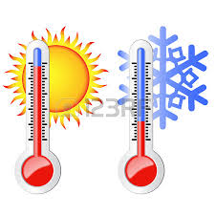PROBLEMAS QUE INCLUYEN NÚMEROS NEGATIVOS

* En la ciudad de San Carlos de Bariloche, en un día de invierno, se registro una temperatura de 2° C. Algunas horas más tarde había descendido 7° C.

¿Cuál era la temperatura en ese momento? ¿Y si hubiera descendido otros 3° C?



* A la salida del sol la temperatura en El Bolsón era de 15 grados bajo cero. Si a las 3 de la tarde había aumentado 9 grados

¿Cuál era la temperatura en ese momento?

* 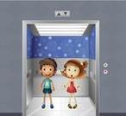En un edificio de departamentos hay 3 pisos para estacionamiento

construidos debajo del nivel de la calle.

* + 1. Manuel tomó el ascensor en el -2 y fue hasta el 5° piso.

¿Cuántos pisos subió?

* + 1. Lucia subió 9 pisos en el ascensor y llegó a su departamento,

que se encuentra en el 6° A. ¿En qué piso lo tomó?



* Marisa tiene $280 depositados en su caja de ahorro del banco. Hoy van a descontarle $540 por la cuota de un crédito. Si no le alcanza, el banco le presta el dinero que le falta. ¿Cómo anotarían el estado de su caja de ahorros.